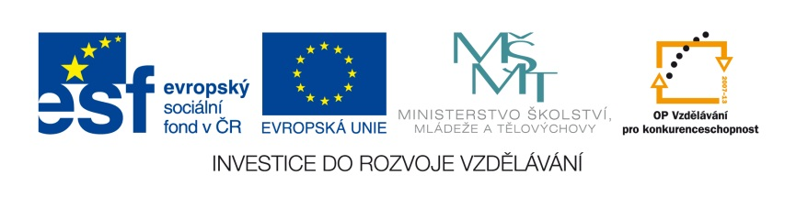

 | ZÁKLADNÍ ŠKOLA JEVÍČKO, U ZÁMEČKU 784, JEVÍČKO
ČÍSLO PROJEKTU: CZ.1.07/1.4.00/21.2548
OZNAČENÍ MATERIÁLU: VY_32_INOVACE_13_Jazykové prostředky
v knize Čarodějův učeň
DATUM VYTVOŘENÍ: 4. 3. 2012
SADA 2: Slohová a komunikační výchova
AUTOR: Mgr. Hana Veselková |  | KONTAKT: veselkova@zsjevicko.cz
JAZYKOVÉ PROSTŘEDKY V KNIZE
ČARODĚJŮV UČEŇ

ANOTACE:
Klíčová slova: 6. ročník – český jazyk
- jazykové úlohy, užití jazykových prostředků v krásné literatuře, slova zastaralá, knižní, přirovnání, ustálená slovní spojení, synonyma, zájmena, diskuse, práce se slovníky, čtení s porozuměním.

METODICKÉ POKYNY:
- Žáci pracují ve dvojicích, skupinách (můžeme list rozstříhat a rozdělit úkoly), prezentace výstupů.
- K vypracování úkolů žáci využívají slovníky.
- Kontrola probíhá formou diskuse, žáci si napovídají a doplňují odpovědi (vyměňují se ve skupinách), učitel může využít i kontrolní list, který rozdá žákům k vlastní samostatné kontrole.
- Úkoly (řešení) - kontrolní list.

ZDROJE:
Dostupné pod licencí Microsoft Office:
- [cit.2012-03-04] http://officeimg.vo.msecnd.net/en-us/images/MH900329557.jpg
- [cit.2012-03-04] http://officeimg.vo.msecnd.net/en-us/images/MH900331621.jpg
- [cit.2012-03-04] http://officeimg.vo.msecnd.net/en-us/images/MH900343927.jpg
- [cit.2012-03-04] http://officeimg.vo.msecnd.net/en-us/images/MH900331318.jpg
- [cit.2012-03-04] http://officeimg.vo.msecnd.net/en-us/images/MH900083946.jpg
- [cit.2012-03-04] http://officeimg.vo.msecnd.net/en-us/images/MH900407217.jpg
- [cit.2012-03-04] http://officeimg.vo.msecnd.net/en-us/images/MH900020030.jpg
- [cit.2012-03-04] http://officeimg.vo.msecnd.net/en-us/images/MH900215509.jpg
- [cit.2012-03-04] http://officeimg.vo.msecnd.net/en-us/images/MH900054962.jpg
- [cit.2012-03-04] http://officeimg.vo.msecnd.net/en-us/images/MH900055583.jpg
- [cit.2012-03-04] http://officeimg.vo.msecnd.net/en-us/images/MH900251117.jpg
- [cit.2012-03-04] http://officeimg.vo.msecnd.net/en-us/images/MH900433166.jpg
- [cit.2012-03-04] http://officeimg.vo.msecnd.net/en-us/images/MH900330240.jpg
- [cit.2012-03-04] http://officeimg.vo.msecnd.net/en-us/images/MH900078788.jpg
Preussler, O.: Čarodějův učeň. 2. vyd. Praha: Argo, 2003. ISBN 80-7203-553-3.


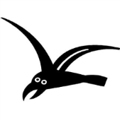
Které slovo nepatří k mlynářskému řemeslu?
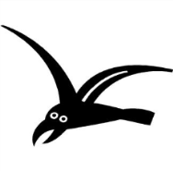
CHASA, ŠPEJCHAR, CHASNÍK, MLÝNICE, CECH, MÝTINA, MLÝN, MLYNÁŘ, STÁREK, MELIVO, SÝPKA, NÁSYPKA, ŽLAB, ŠROTOVAT, MOUKA, ŠROT
¹⁾
Doplňte chybějící slova podle obrázků. Co znamenají slovní spojení?
vyfouknout někomu něco před ____________ | 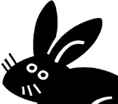   | být padlý na ____________
jednat s někým jako s kusem  _______________ | 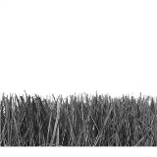   | nevěřit svým ____________
______________ s někým | 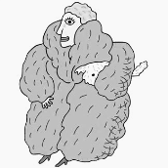  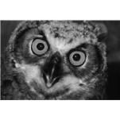 | naskakovat _________ kůže
slyšet _____________růst |    | zapsat si to za __________
vyprášit někomu ___________ | 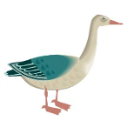   | jít k ______________
vypadat jako strašák  do _____________ | 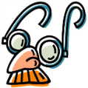  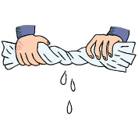  ^{2) – 13)} | dobrák od ______________
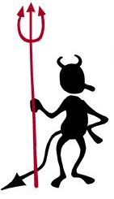
Uveďte pořekadla, rčení, ustálená spojení slov, v kterých se objevuje slovo čert: např. táhněte k čertu
______________________________________________________________________
_____________________________________________________________________
¹⁴⁾
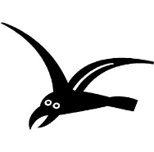
Jak se řekne? Spojte správně:
Větší obytná místnost

SLO + (zájmeno ukazovací)
Nečas
SVĚT a (zájmeno záporné) + E
Dospívající mladík
(4. pád zájmena ona) + NOCH
Člověk živící se drátováním nádobí
VEŘE + (4. pád zájmena oni)
Zárubeň
DRÁ + (zájmeno ukazovací) + ÍK

Vysvětlete význam slov (využijte SSČ):
CÁRY

ŠŤOUCHANEC

HERDA

BRACH

TAŠKAŘICE

PRYČNA

ŠALANDA

FOŠNA

ROV

Najděte synonymum ke slovu:
LÁTEŘIT a) jiskřit b) hubovat c) zrušit d) nemeškat
UCHLÁCHOLIT a) rozzlobit b) hloubat c) uklidnit d) potlačit
ŽADONIT a) škemrat b) dychtit c) bědovat d) reptat
LOMCOVAT a) hořekovat b) rmoutit se c) hovět d) cloumat
Které slovo nepatří k mlynářskému řemeslu?
CHASA, ŠPEJCHAR, CHASNÍK, MLÝNICE, CECH, MÝTINA, MLÝN, MLYNÁŘ, STÁREK, MELIVO, SÝPKA, NÁSYPKA, ŽLAB, ŠROTOVAT, MOUKA, ŠROT
¹⁾
Doplňte chybějící slova podle obrázků. Co znamenají slovní spojení?
vyfouknout někomu něco před ____nosem ________ |  | být padlý na _hlavu___________
jednat s někým jako s kusem  ____hadru___________ |  | nevěřit svým _očím___________
_____zametat_________ s někým |  | naskakovat __husí _______ kůže
slyšet ___trávu __________růst |  | zapsat si to za __uši________
vyprášit někomu ___kožich________ |  | jít k ___šípku___________
vypadat jako strašák  do _____zelí________ | ^{2) – 13)} | dobrák od __od kosti
Uveďte pořekadla, rčení, ustálená spojení slov, v kterých se objevuje slovo čert: např. táhněte k čertu
U všech čertů, bát se toho jak čert kříže, být na peníze jako čert, co čert nechtěl, co je šeptem, to je s čertem, čert mu to napískal, čert nikdy nespí, čerta starého tomu rozumí, čerti s ním šijí, kvítko z čertovy zahrádky, čiň čertu dobře a peklem se ti odmění, jdi s tím k čertu, kam nemůže čert, nastrčí babu, kde tě čerti nosí, který čert ho sem nese, nemaluj čerta na zeď, po čertech chytrý, to by vtom byl čert, to nám byl čert dlužen, upsat se čertu, venku se čerti žení, vzal to čert
Jak se řekne? Spojte správně:
Větší obytná místnost

Nečas
SLO + (ta)
SVĚT a (nic) + E
Dospívající mladík
(ji) + NOCH
Člověk živící se drátováním nádobí
VEŘE + (je)
Zárubeň
DRÁ + (ten) + ÍK

Vysvětlete význam slov (využijte SSČ):
CÁRY | utržené kusy něčeho
ŠŤOUCHANEC | dloubnutí, štulec, např.: dostat štulec pod žebra
HERDA | rána
BRACH | dobrý člověk, kamarád
TAŠKAŘICE | kousek ve smyslu být samý taškářský kousek
PRYČNA | lůžko sbité z prken
ŠALANDA | místnost ve mlýně, kde se scházejí chasníci u snídaně
FOŠNA | silné prkno
ROV | hrob

Najděte synonymum ke slovu:
LÁTEŘIT a) jiskřit b) hubovat c) zrušit d) nemeškat
UCHLÁCHOLIT a) rozzlobit b) hloubat c) uklidnit d) potlačit
ŽADONIT a) škemrat b) dychtit c) bědovat d) reptat
LOMCOVAT a) hořekovat b) rmoutit se c) hovět d) cloumat

